Отчет
о проведенных мероприятиях, посвященных празднованию Дня единства народов Дагестана в МБОУ СОШ №48.
В школе систематически проводится работа по формированию и развитию чувства патриотизма, обосновывая необходимость мирного сосуществования людей различных национальностей и религиозных конференций, а также прививать учащимся патриотическое воспитание, любовь к Родине. В целях воспитания учащихся на дагестанских традициях, в основе которых равенство всех народов, дружба, взаимопомощь, солидарность и мир была проведена следующая работа:
- 12.09.19.Оформили классы школы в соответствии с темой праздника (стенгазеты, плакаты)
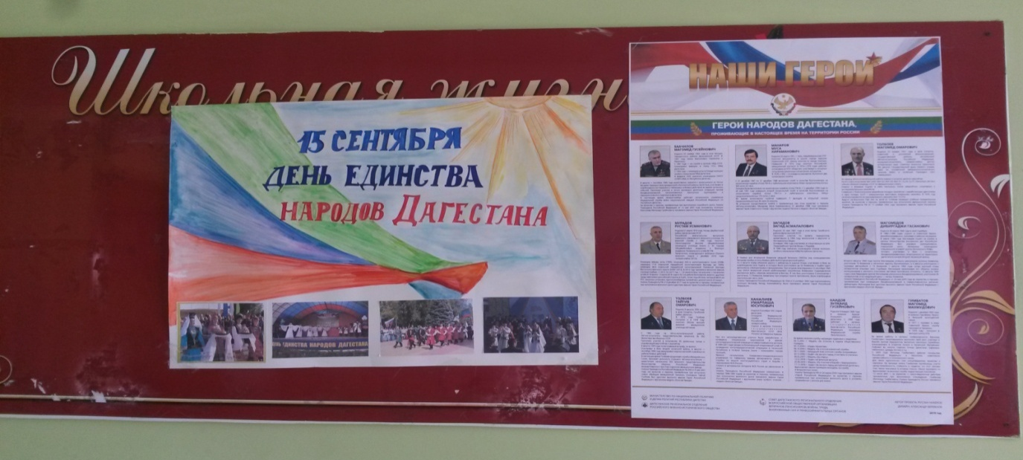

- 13-14.09.19. Абдуллаев А.К., Гаджиахмедова К.Н. провели уроки и внеклассные мероприятия по темам: «Мы вместе дружбою сильны», «День единства народов Дагестана»
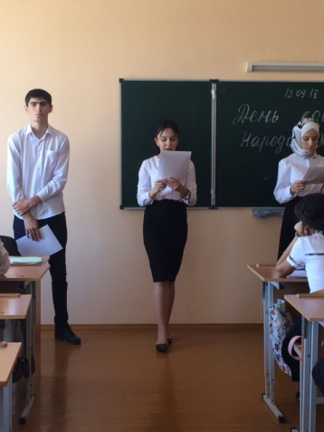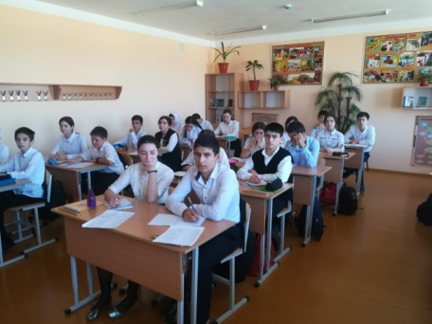
- 14.09.19. Зам.директора по ВР Магомедов З.А. провел линейку с учащимися 5-х классов, а также на линейке выступил руководитель МО истории Абдулаев А.К. и участник войны в Афганистане Абасов Г.А.
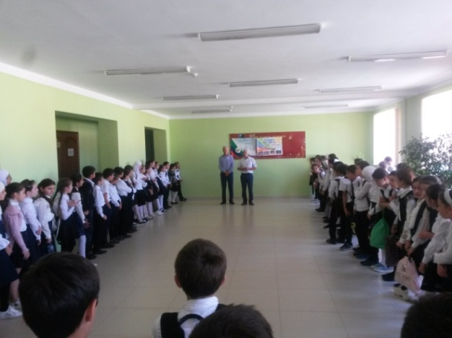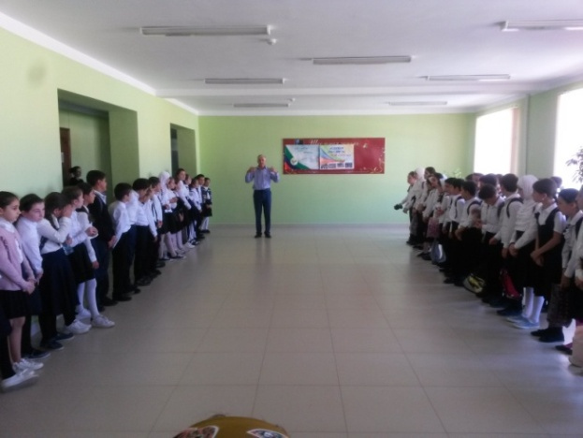
- 13.09.19. Зав.библиотеки Омарова С.Б. и учитель КТНД Гаджиахмедова К.Н. в библиотеке школы провели выставку книг, посвященный Дню единства народов Дагестана.
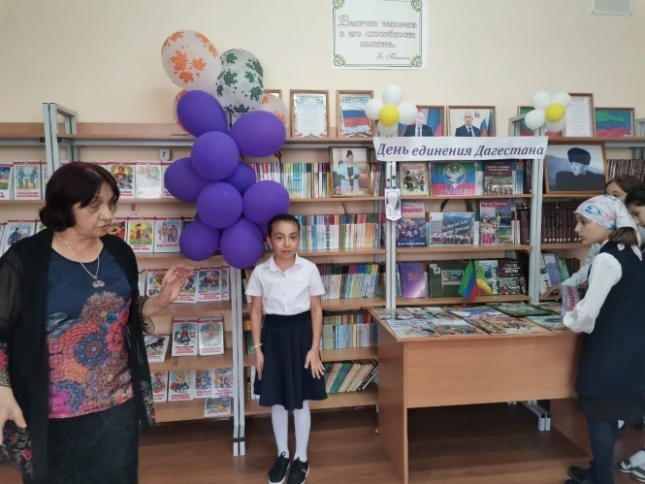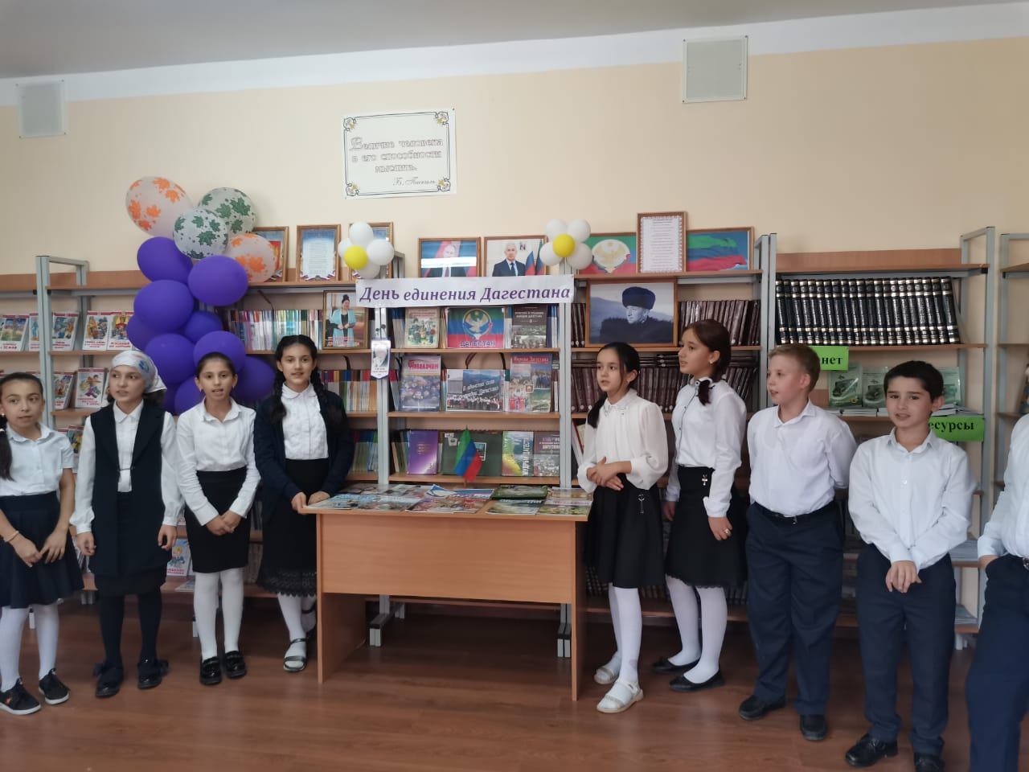
- 14.09.19. В кабинете технологии Саидова М.К. и Азизов А.Г. организовали выставку работ по этнокультуре, декоратвно- прикладному и изобразительному искусству народов Дагестана.
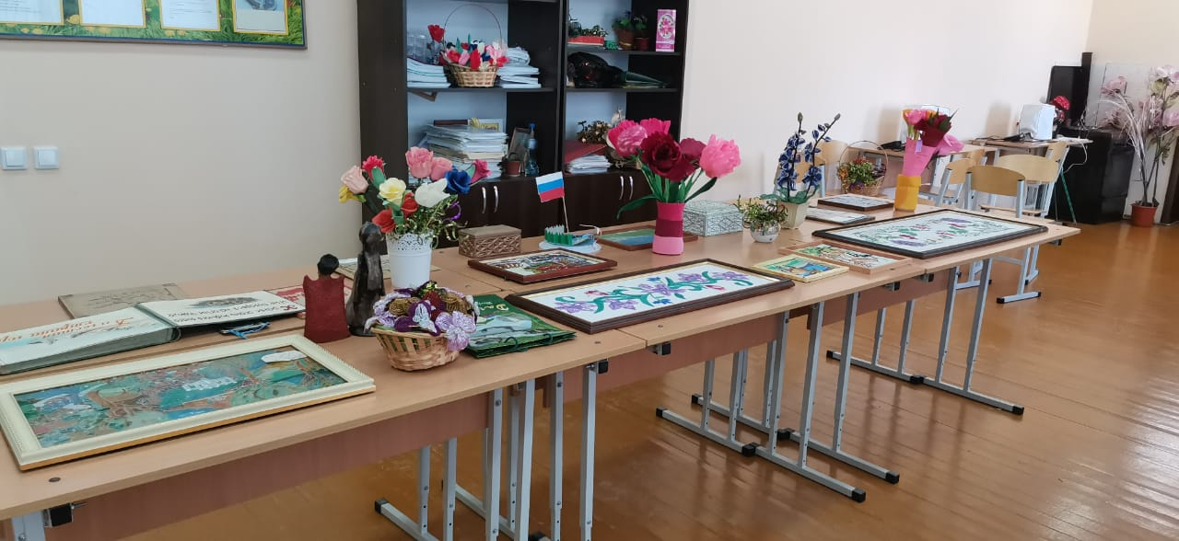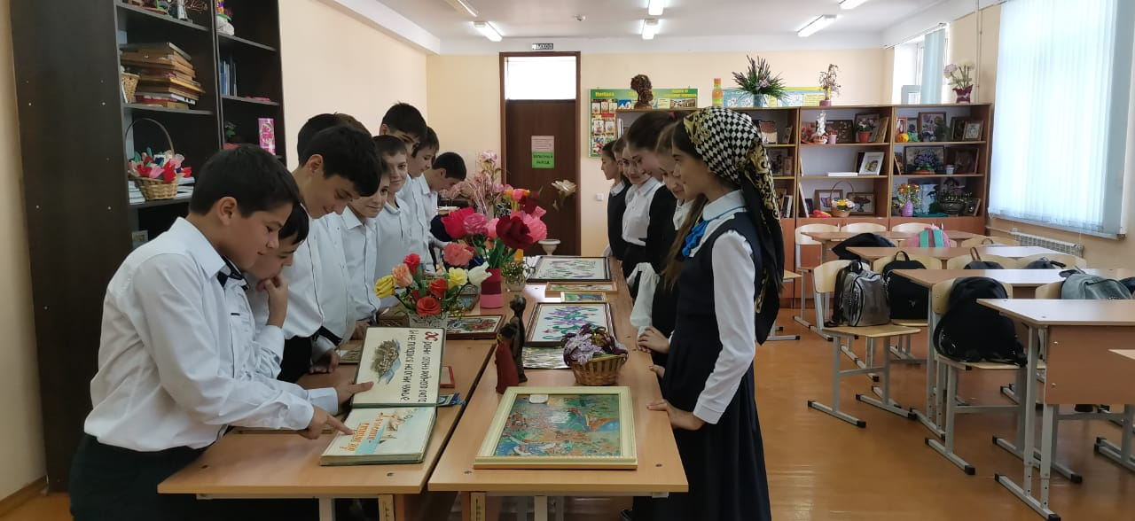
- 13.09.19. В целях реализации программы ЗОЖ, а также в рамках реализации плана мероприятий, посвященных празднованию Дня единства народов Дагестана учителя физкультуры Саховатов Б.М. и Ибрагимов З.И. провели спортивные состязания среди учащихся 6 классов,.
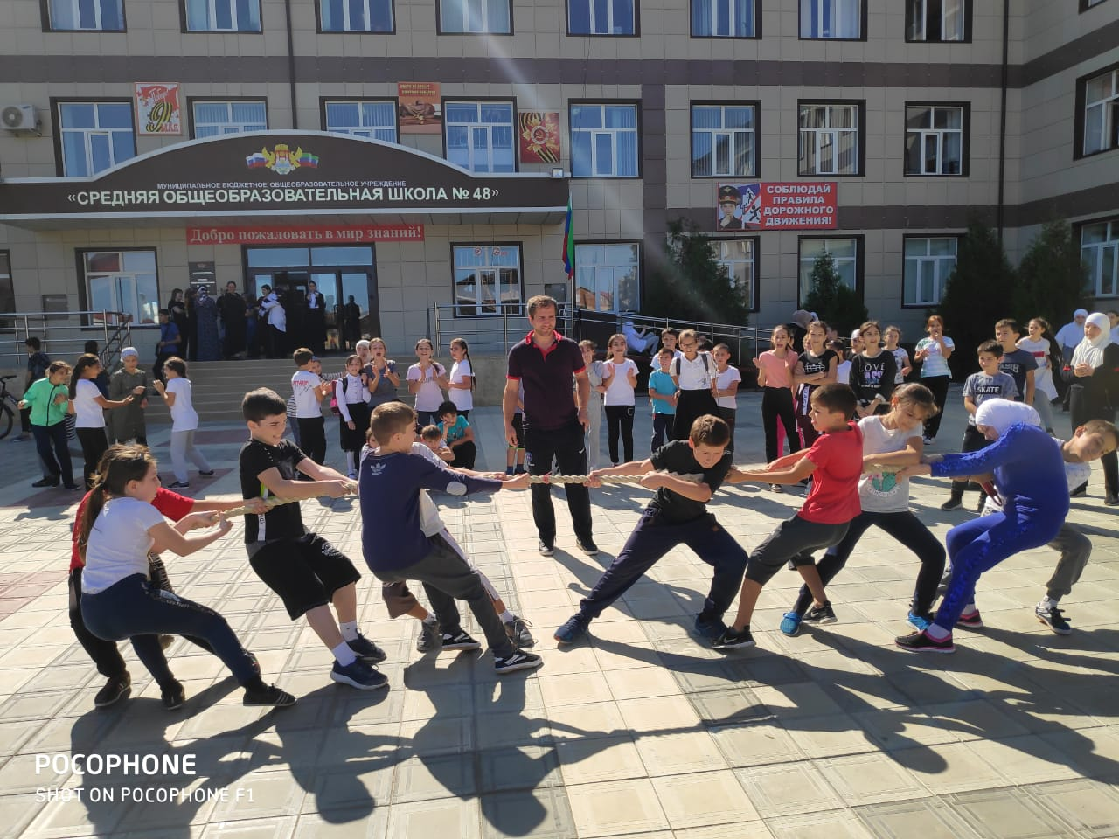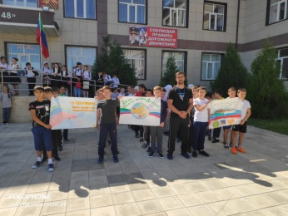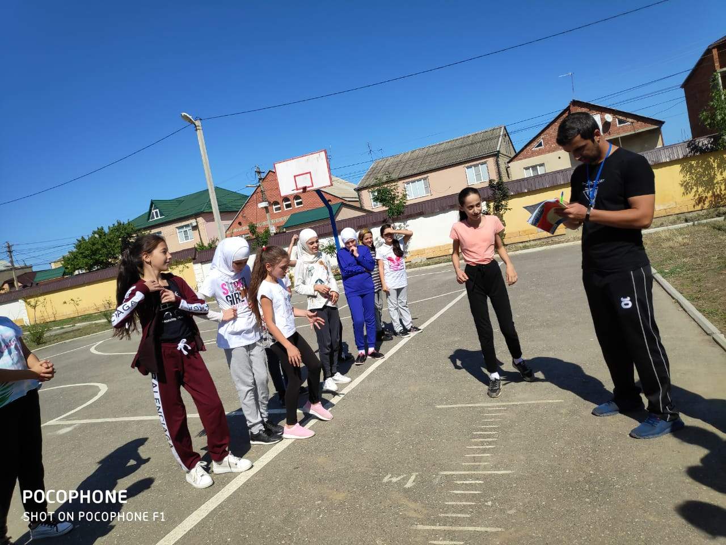
- 10-13.09.19 учителя изо Атаева Н.А. и Мамадова К.Н. провели конкурс рисунков на асфальте среди учащихся 5-6 классов по теме «Я люблю тебя Дагестан»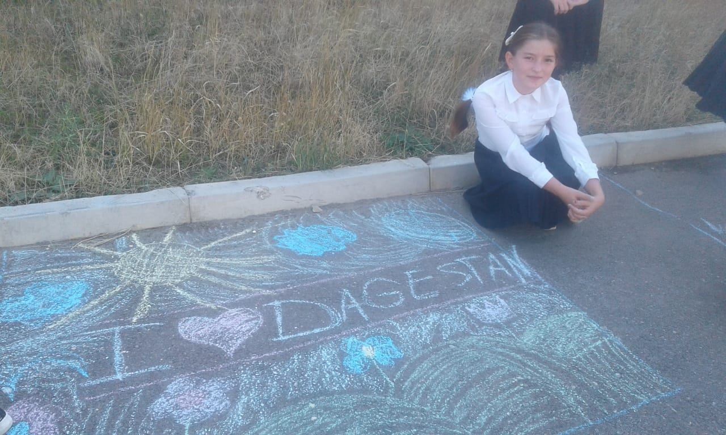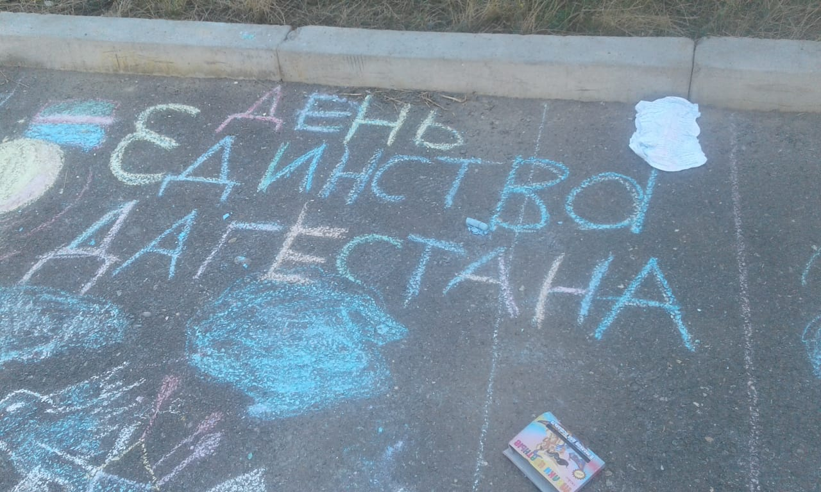

- 14.09.19. Учителя предметники провели единый урок по теме: «Мы вместе дружбою сильны», «День единства народов Дагестана» (3 урок) .
